Научно-методический центр Управления Образования
г. Орска Оренбургской обл.

Конкурс методических разработок
по музыкальному воспитанию в ДОУ
«Город Орск навек любимый»,
посвящённый 285-летию г. Орска

Номинация: 2 – методическая разработка
тематического мероприятия для воспитанников ДОУ

Тема разработки: «С днём рождения, любимый город!»
(тематическое развлечение для детей среднего и старшего дошкольного возраста)

Престинская Татьяна Анатольевна
Музыкальный руководитель
I квалификационной категории
МДОАУ «Детский сад № 98 г. Орска»

2
Цель: Закрепить знания детей о городе, в котором они живут, и его достопримечательностях.
Задачи:

Образовательные:
- Расширить и обогатить знания детей о городе Орске средствами музыки.

Развивающие:
- Развивать познавательный интерес и помогать развитию музыкальных способностей детей.
- Способствовать развитию мышления, фантазии, памяти и слуха, речи и чувства ритма.

Воспитывающие:
- Воспитывать желание участвовать в обсуждениях, высказывать своё мнение.
- Прививать любовь к родному городу, к стране в которой мы живем.

Приёмы: беседа, пояснение, художественное слово, поощрение.

Оборудование: ноутбук и экран.

Музыкальный материал:

- Песня - игра: «В автобусе» (И.Е.Железнова)
- Песня: «Каравай»
- Танец – игра: «Побежали» (Ю.Селивёрстова)
- Разминка: «В здоровом теле, здоровый дух» (Детская зарядка)
- Танец – игра «Помогатор» (м/ф «Фиксики»)
- Песня: «Наш Орск» (муз.А.А.Дерябина, сл. И.В.Мазурова)

Предварительная работа:
- Беседа с детьми о нашем городе.
- Рассматривание иллюстраций о городе.
- Разучивание стихов о городе.
- Беседа о достопримечательностях нашего города.
- Разучивание музыкального репертуара.

Интеграция областей: художественно-эстетическое развитие, физическое развитие, познавательно - речевое развитие, социально – коммуникативное развитие.

3
Ход развлечения:

( На экране телевизора заставка – СЛАЙД 1. ♫ Звучит - № 1, дети занимают места в зале, хлопают в ладошки.)

(Звучит фон - № 2)
ВЕД: Добрый день, дорогие ребята! Как же здорово, что мы все вместе, собрались в нашем уютном зале. У нас есть замечательный повод – поздравить наш любимый город с днём рождения! Да-да-да, города тоже отмечают дни рождения! И сегодня мы здесь собрались, чтобы сказать много добрых слов о нашем любимом городе, о людях, которые в нём живут и работают.
- А, скажите, как называется город, в котором мы живем? (ответы детей)
- Ребята, а сколько вам лет? Сколько тебе лет, Ира? А тебе, Антон?
- У всех людей разный возраст. Городам тоже разное количество лет. Одному городу 100 лет, другому – 500. А нашему любимому Орску – 285 лет!
- Люди всегда любят тот город, в котором живут. Дети, вы любите свой город? (Да!) А вот за что его мы любим, об этом нам расскажут ребята:

1 реб: Любимый город, он красив
И летом, и зимой.
Люблю я в парке погулять,
Осеннею порой.
2 реб: Растет наш город с каждым днем,
Растет и расцветает.
Красивы улицы, дворы –
В цветах весь утопает.
3 реб: Беречь наш город мы должны,
Ведь он такой большой!
Все: С днем рождения!
С днем рождения!
Город наш родной!
ВЕД: В нашем городе чудесном
Все вам будет интересно:
Игры, шутки, песни, смех
Обязательно для всех!
Ребята, а вы хотите отправиться на экскурсию по нашему городу? Тогда занимаем места в автобусе, мы отправляемся в путь.

4
♫ Попевка с движениями: «В автобусе» (видео) – № 3 (приложение 1)

(Звучит фон - № 4)
ВЕД: Наша первая остановка пл. Комсомольская. Это центральная площадь нашего города, на которой расположен драматический театр – СЛАЙД 2, где актёры играют спектакли и показывают кукольные театры, и здание администрации – СЛАЙД 3, самое главное здание нашего города. Здесь взрослые дяди и тёти – руководители города Орска, принимают различные важные решения для того, чтобы наш любимый город рос и развивался, чтобы всем жителям было хорошо и уютно. И они, конечно, тоже любят наш город и поздравляют его с Днём рождения!
А мы с вами присоединимся к поздравлениям, и подарим нашему городу вкусный и румяный каравай. За руки скорей беритесь, в хоровод все становитесь.

♫ Каравай + игра «Побежали» - № 5 (приложение 2)
(с окончанием игры ведущий выносит каравай и показывает детям)

(Звучит фон - № 6)
ВЕД: Вот такой красивый и румяный каравай мы испекли. Молодцы! Какой он вкусный, мы узнаем в конце нашего праздника, а сейчас продолжаем путешествие по городу, ребята, занимайте свои места в автобусе.
(дети садятся на стульчики)

♫ Попевка с движениями: «В автобусе» - № 7

ВЕД: Автобус веселой дорожкой бежит,
Навстречу друзьям-приключеньям спешит.
Что же вам показать…
На площади Победы хотите побывать?
Наша остановка называется – пл. Победы
На площади Победы расположен сквер Славы СЛАЙД 4, 5 – и вечный огонь СЛАЙД 6, которые напоминают нам о погибших солдатах, защищавших нашу Родину в борьбе с немецкими захватчиками и не вернувшимися с войны в родной город. Давайте, ребята, почтим их память минутой молчания.

♫ Минута молчания - № 8

5
(Звучит фон - № 9)
ВЕД: А ещё на площади Победы находится ДС «Юбилейный» СЛАЙД 7 и стадион «Авангард» СЛАЙД 8 – где проходят соревнования и тренируются спортсмены. Мы, ребята, то же устроим соревнования, но для начала надо размяться. Я приглашаю вас на весёлую зарядку.

( На экране – СЛАЙД 9 )

♫ Танец: «В здоровом теле – здоровый дух» - № 10

ВЕД: Пришло время проверить вашу силу, ловкость и сноровку. Начинаем тренировку.
♫ Эстафеты - № 11, 12
(материал готовит инструктор по физическому воспитанию)

ВЕД: Вновь в автобус мы садимся,
Дальше весело помчимся.

♫ Попевка: «Автобус» - № 7

ВЕД: Внимание, друзья, остановиться нам пора! Предлагаю посетить Краеведческий музей – СЛАЙД 10, где мы узнаем, чем же знаменит наш город Орск.

(♫ Звучит ФОН - № 13 )

♫ Презентация: «Чем знаменит мой город» (приложение 3)

ВЕД: Как много поучительного и познавательного мы, ребята, узнали, побывав в краеведческом музее. Но, я советую вам побывать там вместе со своими родителями, вы увидите и узнаете ещё много интересного. А нам пора продолжать наше городское путешествие.

♫ Попевка: «Автобус» - № 7

ВЕД: Ехали мы, ехали, наконец, приехали! Наша остановка называется – кинотеатр «Орск» - СЛАЙД 11. Это место где показывают различные кинофильмы, и очень вами любимые мультфильмы. А я знаю, что именно
сегодня в нашем кинотеатре показывают ваш любимый мультфильм про «Фиксиков». Ой, я даже слышу весёлую песенку из этого мультика…
6
Скорее выходите, и места в кинозале займите!

♫ Танец: «Помогатор» - № 14
(После танца не садимся.)

ВЕД: Вот и закончилась наша экскурсия по славному городу Орску.

Пусть песня о празднике дальше летит.
Пусть яркое солнце светит в пути!
Мы городу нашему ласково скажем:
Орск наш, цвети и расти!

( На экране заставка – СЛАЙД 12 )

♫ Песня: «Наш Орск» - № 15 (приложение 4)

ВЕД: Ещё раз вас ребята, поздравляю, и вкусным караваем угощаю!

♫ Угощение - № 16
(каждая группа получает свою часть каравая, которую съедят в группе)

( ♫ Звучит - № 17 – 20, дети свободно танцуют и выходят из зала. )

7
Литература

      - Образовательная программа дошкольного образовательного учреждения МДОАУ № 98;
      - Программа музыкального воспитания «Ладушки» И. М. Каплуновой,
И. А. Новоскольцевой;
3. Интернет – ресурсы: Музыкальный Форум «МР3sort.biz» http://mp3sort.biz/indeks.php
4. Авторская разработка;

8
Приложение 1
Песенка с движениями «Автобус» (Е.Железнова)

Вот мы в автобусе сидим, - хлопаем в ладоши
И сидим, и сидим.
И из окошечка глядим, - показываем руками «окошко»
Всё глядим.
Глядим назад, глядим вперёд - правая рука «под козырёк»
Вот так вот, вот так вот. - левая рука «под козырёк»
Ну что ж автобус не везёт, - пожимаем плечами
Не везёт?
Колёса закружились - круговые движения руками
Вот так вот, вот так вот,
Вперёд мы покатились вот так вот.
А щётки по стеклу шуршат - руки изображают работу щёток
Вжик-вжик-вжик, вжик-вжик-вжик,
Все капельки смести хотят
Вжик, вжик, вжик.
И мы не просто так сидим - шлепки по коленкам
Бик-бик-бик, бик-бик-бик, - по носику
Мы громко–громко все гудим: - шлепки по коленкам
Бик, бик, бик. - по носику
Пускай автобус наш трясёт - трясёмся
Вот так вот, вот так вот,
Мы едем-едем всё в перёд
Вот так вот!
(проигрыш) - хлопки в ладоши
Мы громко-громко все гудим
Бик, бик, бик! - по носику

9
Приложение 2
«Каравай» + игра-танец «Побежали» (Ю.Селивёрстова)

Как на города день рожденья
Испекли мы каравай:
Вот такой вышины, вот такой ширины.
Вот такой ужины, вот такой ширины.
Каравай, каравай – дружно в пары ты вставай!

Игра-танец «Побежали» - движения по тексту:

Побежали, побежали парами скорей - бегут парами по кругу, остановка
И друг другу погрозили – ссориться не смей! - грозят друг другу
Хлопнули в ладоши - хлопают
И крепко обнялись - обнимаются
Пары поменялись - мальчики остаются стоять на месте, девочки
перебегают к впереди стоящему мальчику
И за руку взялись. - берутся за руки

(Игра повторяется ещё 2-3 раза с ускорением)

10
Приложение 3
Презентация «Чем знаменит мой город»

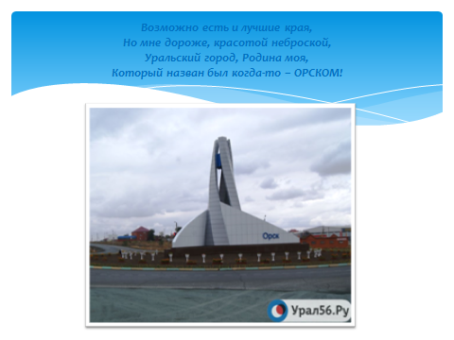
Возможно, есть и лучшие края,
Но мне дороже красотой неброской,
Уральский город, Родина моя,
Который назван был когда-то – Орском!

Дорогие ребята! Сегодня я хочу вам рассказать о том, чем славится, и чем знаменит наш город Орск.
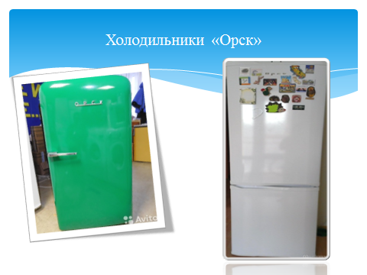

Одно из важнейших предприятий Орска, сыгравшее роль в его развитии и становлении - завод орских холодильников – ООО ТПК «Орские холодильники». Холодильники, которые выпускались на предприятии с 1960 года, подарили настоящую популярность нашему городу. Орские холодильники стояли почти в каждом доме. Даже сейчас можно встретить первые модели холодильников на дачах и в квартирах орчан, на которых красуется надпись «Орск».

11
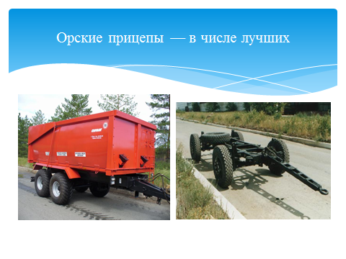
Орские прицепы, которые выпускают в нашем городе, приносят огромную помощь людям, живущим и в городе, и в селе.

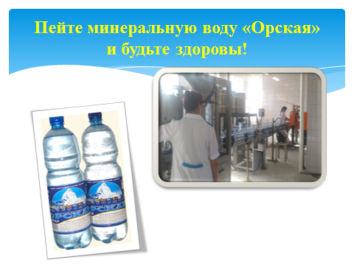

«Орская» — минеральная лечебно-столовая вода, добывается из скважины глубиной 70 метров, г. Орск, Оренбургская область. Пить «Орскую» минеральную воду рекомендуют при различных заболеваниях.

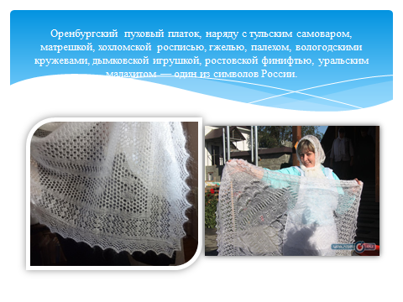
Конечно же, говоря о том, чем знаменит наш город, нельзя ни сказать о Оренбургском пуховом платке, который прославил не только наш Оренбургский край, но и стал символом России. Особенность пухового
платка состоит в том, что его вяжут только из пуха коз, которых выращивают в нашем Оренбургском крае.
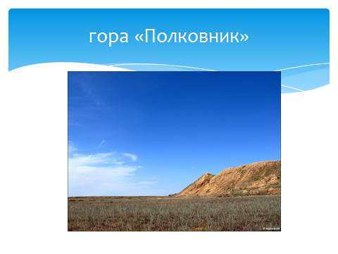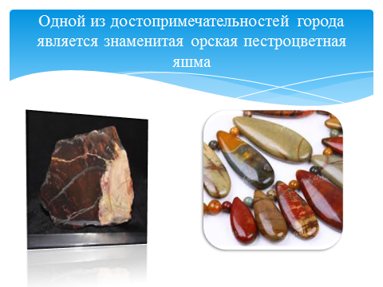

Одной из достопримечательностей города является знамения орская пестроцветная яшма, месторождением которой является гора «Полковник».
Орская яшма знаменита на весь мир своими узорами и цветами, ее можно встретить везде: в Зимнем дворце, в Эрмитаже, Лувре, Британском музее, в Московском метрополитене, в частности, она украшает станцию «Маяковская».

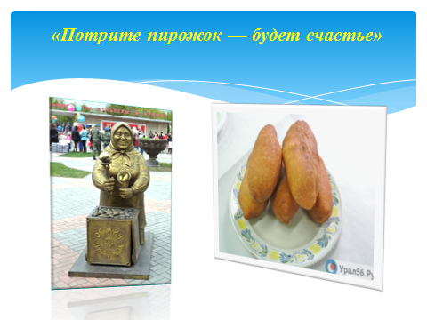

Ну, и конечно же, ребята, кто из вас не кушал вкусных, сочных, румяных, орских пирожков с ливером, рецепт которых хранится в тайне до сих пор. Такие пирожки можно попробовать только в нашем городе.

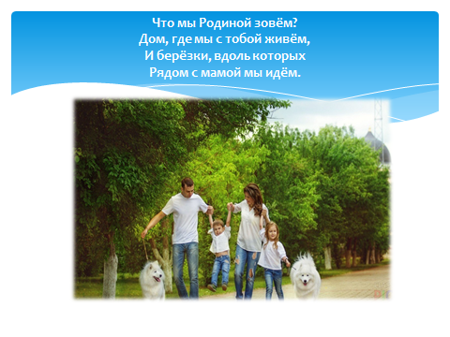
(Текст слайда) Любите свой город, ребята!

Приложение 4

Песня «Наш Орск» (муз. А.А. Дерябина, сл. И.В. Мазурова)

- Много на свете больших городов
Стран, океанов, морей, островов,
Но ведь дороже города нет,
Где мы с тобой появились на свет!
ПРИПЕВ: Наш Орск – любимый,
Наш дом любимый,
Наш сад любимый,
Где дружим мы с тобой.
Наш край любимый, неповторимый,
Такой красивый и самый дорогой!
- Берёзка нам машет зелёным платком,
Танцуют ромашки в полях с васильком,
Урал запоёт песню нового дня
О том, как прекрасна родная земля!

- Сверкают на солнце церквей купола,
Поля колосятся, пестреют луга.
И ветер полынный нам тихо шепнёт,
О том, сколько добрых людей здесь живёт!
И ветер полынный нам тихо шепнёт,
Как много хороших людей здесь живёт!

